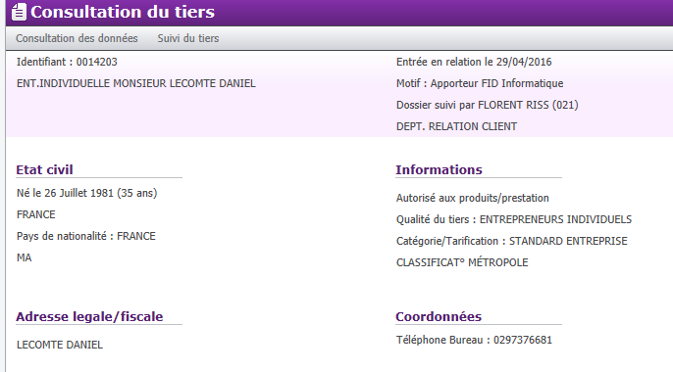
Pb 1 – L’adresse n’est pas renseignée
Pb 2 – Dossier de pièces vide
Sinon ok

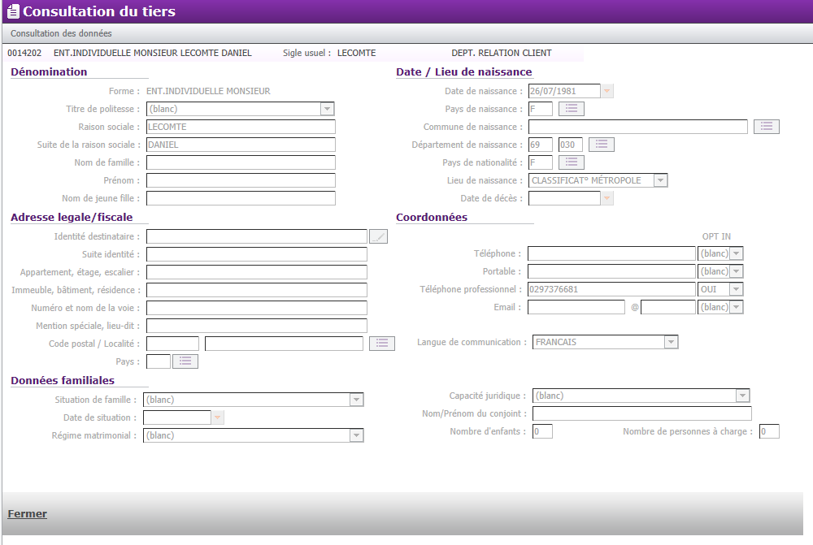
Commune de naissance vide : pk pas ..
Le département de naissance 030 est renseigné alors que … On pourrait renseigner avec 99 ?? à priori
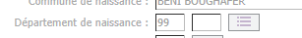
→ Adresse legale / fiscale vide

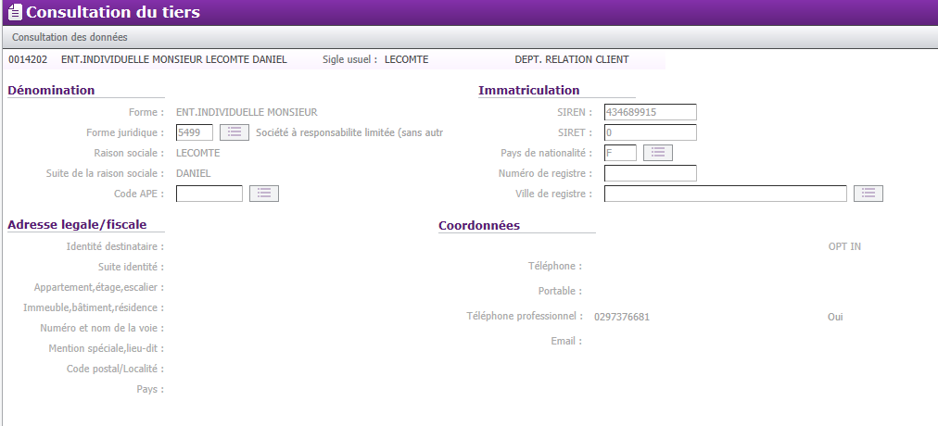
On a pas renseigné le code APE… why ?

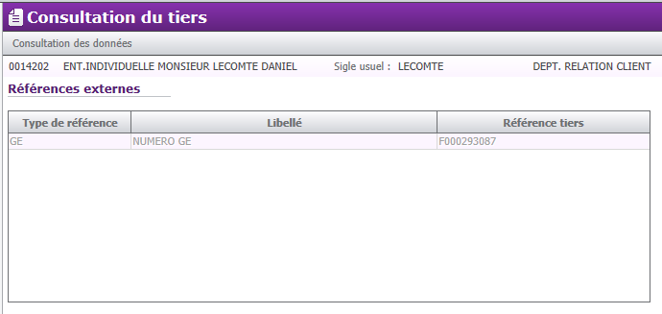

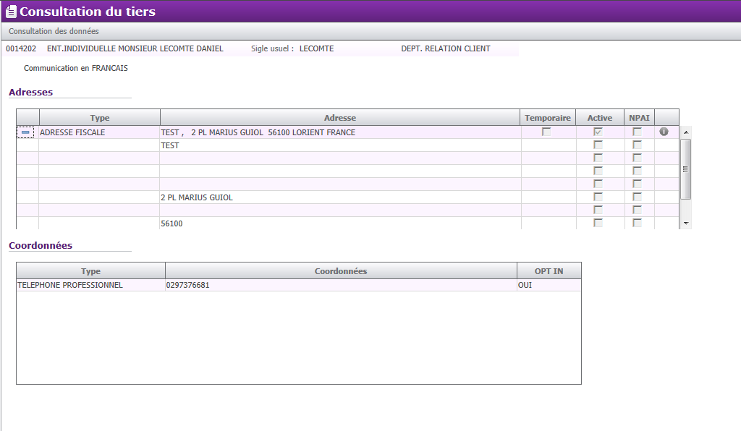
LORIENT France
L’adresse FISCALE est également renseignée pour un vrai Tiers même si ..

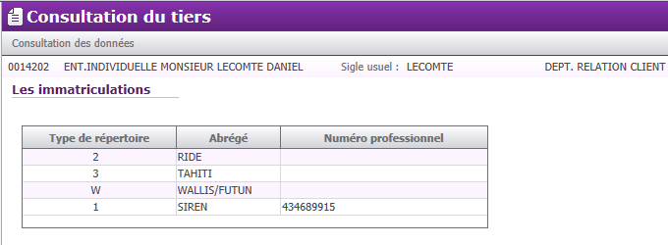
Ok

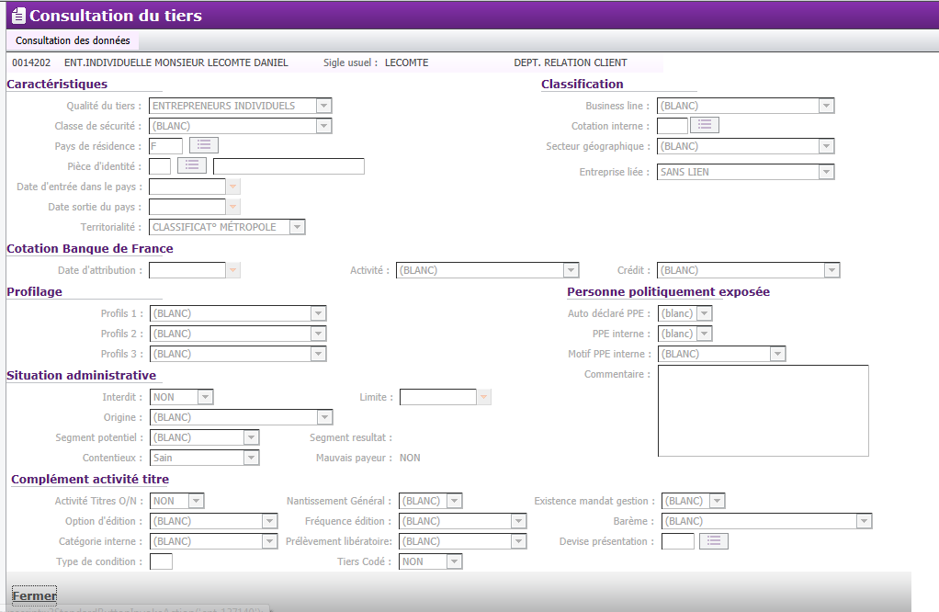
Classe de sécurité pas renseignée ..
Pas de cotation Banque de France

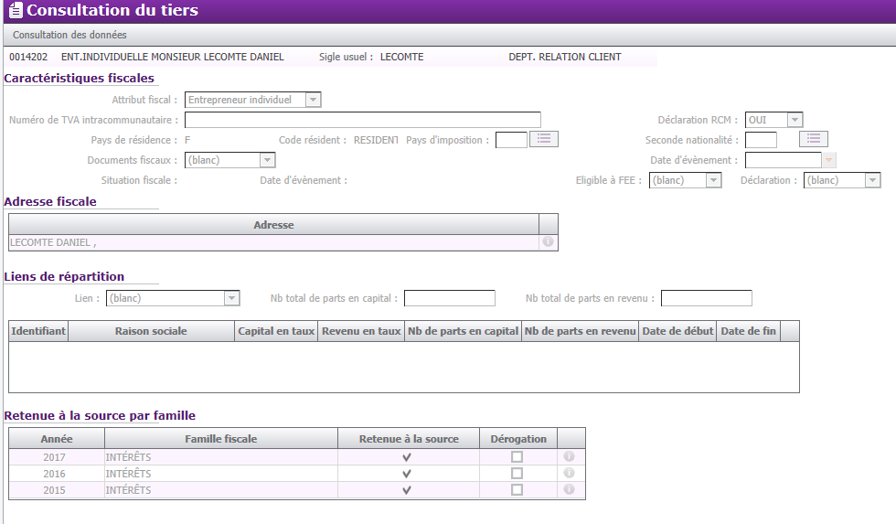

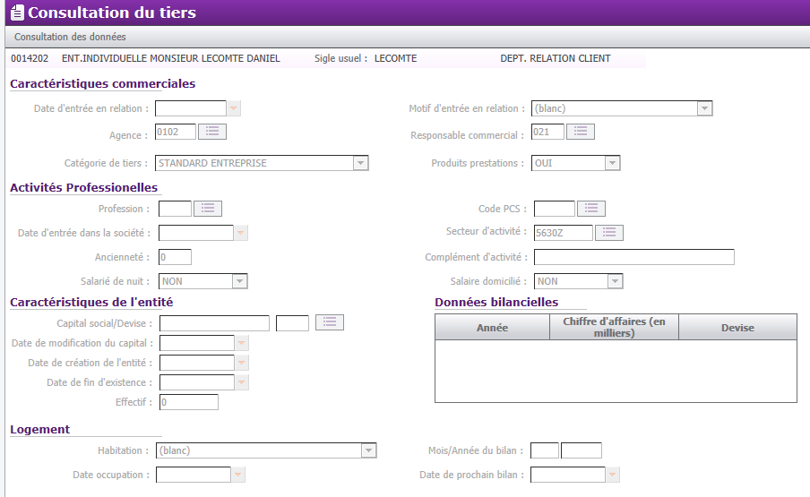
On a pas la date d’entrée en relation renseignée !!!
Motif d’entrée en relation non renseignée !!
Secteur d’activité non renseignée !!

